ОПОВЕЩЕНИЕ
Администрация городского округа город Дзержинск информирует о проведении общественных обсуждений по проекту приказа министерства градостроительной деятельности и развития агломераций Нижегородской области «О предоставлении разрешения на условно разрешенный вид использования земельных участков, расположенных в Нижегородской области, городской округ город Дзержинск, Восточный промрайон».
Проект будет размещен на официальном сайте администрации города https://адмдзержинск.рф 28 июля 2026 года.
Порядок проведения общественных обсуждений осуществляется в соответствии с решением городской Думы г. Дзержинска от 23 июня 2020 года № 916 «Об утверждении Порядка организации и проведения общественных обсуждений по вопросам градостроительной деятельности».
Место и дата открытия экспозиции (экспозиций) проекта, подлежащего рассмотрению на общественных обсуждениях – 28 июля 2026 года:
- на информационном стенде ул.Октябрьская, 5А;
- на информационном стенде, расположенном в помещении МБУ «Многофункциональный центр и ГА» ул.Гастелло, 11/25.
Сроки проведения экспозиции (экспозиций) проекта: с «5» августа по «13» августа 2026 года.
Дни и часы посещения экспозиции (экспозиций) проекта: понедельник, вторник, среда и пятница с 8:00 до 17:00.
Дни и время консультирования посетителей: понедельник и вторник с 9:00 до 16:00.
Предложения и замечания, касающиеся проекта, предоставлять в письменном виде в сроки проведения экспозиции по адресу:
- Нижегородская область, г.Дзержинск ул.Октябрьская, д.5А;
- по электронной почте - official@adm.dzr.nnov.ru; official@depgraddzr.ru;
- на официальный сайт администрации города - https://адмдзержинск.рф;
- в электронной системе ПОС - https://pos.gosuslugi.ru/backoffice/.
Предложения и замечания должны содержать информацию о лице, внесшем замечания и предложения:
- фамилию, имя, отчество (при наличии), адрес места жительства (регистрации), реквизиты документа, удостоверяющего личность, - для физических лиц;
- наименование, основной государственный регистрационный номер, место нахождения и адрес - для юридических лиц;
- реквизиты документа, устанавливающего или удостоверяющего права на земельные участки, объекты капитального строительства, помещения (при наличии).
Контактное лицо по вопросам публичных слушаний: Бекетова Юлия Алексеевна – консультант департамента градостроительной деятельности, строительства и охраны объектов культурного наследия администрации города ((88313) 37-01-30).
Участниками публичных слушаний являются:
- граждане, постоянно проживающие в пределах территориальной зоны, в границах которой расположен земельный участок или объект капитального строительства, в отношении которых подготовлен данный проект. По сведениям Государственной информационной системы обеспечения градостроительной деятельности Нижегородской области в границах указанной территориальной зоны объекты жилищного фонда отсутствуют;
- правообладатели находящихся в границах указанной территориальной зоны земельных участков и (или) расположенных на них объектов капитального строительства, а также правообладатели помещений, являющихся частью указанных объектов капитального строительства (фрагмент карты прилагается);
- граждане, постоянно проживающие в границах земельных участков, прилегающих к земельному участку, в отношении которого подготовлен проект, правообладатели таких земельных участков или расположенных на них объектов капитального строительства, правообладатели помещений, являющихся частью объекта капитального строительства, в отношении которого подготовлен проект. По сведениям официального электронного ресурса службы Росреестра - публичная кадастровая карта, размещенной на Геоинформационном портале пространственных данных Национальной системы пространственных данных: nspd.gov.ru, к рассматриваемому земельному участку примыкают земельные участки с кадастровыми номерами 52:21:0000012:2074; 52:21:0000012:1995; 52:21:0000012:1906; 52:21:0000012:177; 52:21:0000012:417; 52:21:0000012:4212; 52:21:0000012:4211; 52:21:0000012:4213; 52:21:0000012:2391; 52:21:0000012:2394; 52:21:0000012:2393; 52:21:0000012:2392.

Фрагмент публичной кадастровой карты территории городского округа город Дзержинск
с границами земельных участков и объектов капитального строительства, учтенных ЕГРН

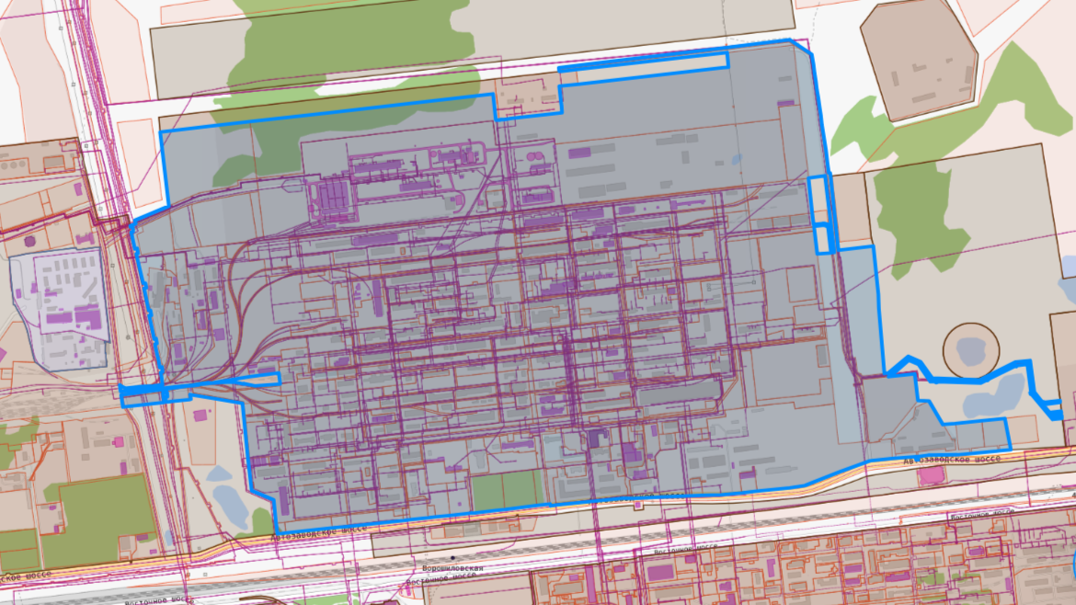
- территория земельных участков с кадастровыми номерами 52:21:0000012:4214, 52:21:0000012:1925, 52:21:0000012:1922, 52:21:0000012:2347, 52:21:0000012:21, 52:21:0000012:2390, 52:21:0000012:4210, 52:21:0000012:4223, 52:21:0000012:2522, 52:21:0000012:4224, 52:21:0000012:2281, расположенные
в Восточном промрайоне
П-1
СО-2
П-2
П-2П
П-2
Ж-3
- граница территориальной зоны П-1 (зона
производственных объектов с размером санитарно-
защитной зоны, не превышающей 1000 м);
- земельные участки, учтенные в ЕГРН;
- объекты капитального строительства, учтенные в ЕГРН

